Min dykkertur til Great Barrier Reef.
Når man som jeg har dykket i ca. 30 år, kan man ikke undgå at have drømt om at komme til at dykke på The Great Barrier Reef. Hvor mange gange har man ikke set undervandsoptagelser fra revet, med klart vand, tusinder af fisk og koraller i alle former og farver. Det gjorde det heller ikke bedre, at Bent Hall Jensen for nogle år siden viste billeder fra hans dykkertur til revet. Men Australien er langt væk og næsten uopnåeligt.
Men man kan være heldig en gang imellem. For mit vedkommende bestod heldet i, at jeg en dag i september måned sidste år, blev kaldt op til chefen. Han spurgte om jeg ikke gerne ville dykke på Great Barrier Reef. Jo, det ville jeg da gerne. Men hvad havde Great Barrier Reef med banken at gøre? Det viste sig, at jeg skulle sige ja til et nyt job i banken og i jobbet lå der bl.a. at jeg skulle være ansvarlig for SWIFT. For udenforstående er SWIFT en international lukket kreds for banker og bruges bla. i forbindelse med overførsel af penge blandt medlemsbankerne. SWIFT holdt i 97 kongres i Sydney først i oktober og jeg og en kollega skulle repræsentere banken på kongressen. Jeg fik 5 minutter til at sige ja. Der gik tusinder af tanker gennem mit hoved. Først det nye job, så alle de praktiske opgaver, der skulle klares i forbindelse med konferencen. Og hvordan kom jeg ud at dykke?. Banken betalte billetter til og fra Sydney og hotelopholdet i Sydney. Men jeg skulle selv tilrettelægge og betale min dykkertur. Jeg havde godt een måned til at få det praktiske på plads. Så jeg kom i gang med at studere kort, flyafgange, hoteller, brochurer m.m. med dykker muligheder. Da jeg ikke rent tidsmæssigt havde mulighed for at blive i lang tid i Australien, ville jeg have turen planlagt til mindste detalje hjemmefra, så jeg ikke skulle bruge for megen tid i Australien på alt det praktiske. Via et rejsebureau fik jeg endelig stykket rejsen sammen. Planen kom 3 dage før jeg tog af sted. | 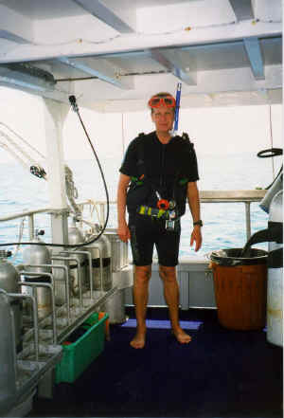
Efter konferencen tog jeg fra Sydney til Cairns, der ligger i Queensland. Cairns er den sidste større by i den nordøstlige del i Queensland og har ca. 100.000 indbyggere og er en udpræget turistby med lidt wild west præg. De fleste hoteller var ejet af japanere. Flyveturen derop tog ca. 3 timer. Afstanden svarer til en flyvetur fra København til Madrid. Så jeg fik lært lidt om afstande i Australien. Jeg havde valgt Cairns som mit udgangspunkt til revet, da revet går tæt på land ved Cairns og der er mange udbydere af dykkerture.
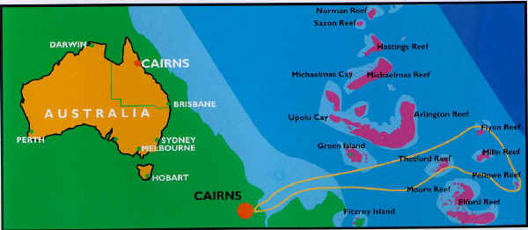
Nu er det måske på plads at fortælle lidt om hvad Great Barrier Reef egentlig er. Revet er verdens største koralrev og er ca. 2.000 km langt og består af ca. 2.900 forskellige smårev, der tilsammen danner en barriere. Revet blev navngivet af Australiens "opdager" Kaptajn Cook, der i 1770 sejlede op langs Australiens østkyst med sit skib "Endeavour" (Stræberen). Cook opdagede slet ikke i starten, at han sejle indenfor revet, da revet mod syd starter flere tusinde km fra land. Men mod nord går revet mere mod land og Cook gik da også på grund til sidst. Men han kom dog fri efter at have smidt meget af lasten overbord. Selve revet er ca. 10.000 år gammelt og opstod på nogle forbjerge, der kom under vand i forbindelse med sidste istids ophør. Revet vokser stadigt og er en slags nationalpark.
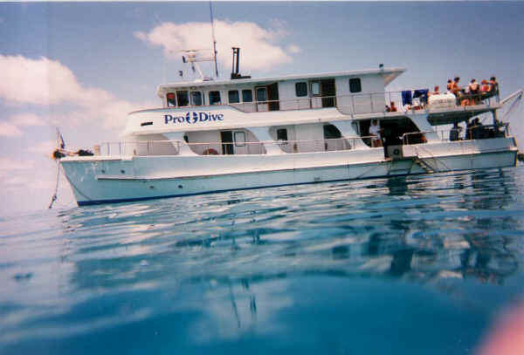
Jeg havde hjemmefra købt en 3 dages dykkertur til AUD 395,00, med ialt 11 dyk hos Prodive. Jeg var lidt spændt på, hvad jeg havde købt og om alt det praktiske nu klappede. Men jeg blev afhentet på mit hotel kl. 6.00 som aftalt og kørt sammen med andre dykkere til havnen. Her blev der kontrolleret dykkerbeviser, og vi fik udleveret udstyr, der bestod af maske, snorkel, blybælte, lungeautomat med computer, redningsvest og en dragt med korte ben. Herefter gik det i samlet flok til dykkerskibet, der lå ca. 150 m fra forretningen. På skibet blev vi 23 dykkere indkvarteret i 2 mands kabiner. Der var ikke megen plads. Men det gik over al forventning. Kl. 7.00 afgik skibet mod Great Barrier Reef. Undervejs derud blev vi orienteret om alt det praktiske og sikkerheden om bord. Endvidere blev vi indskærpet, at vi ikke måtte ødelægge noget eller tage souvenirs med op. Vi blev delt op i hold, da der også blev afholdt Padi-kurser på forskellige niveauer på skibet. Jeg kom på "advanced" holdet og kom til at dykke sammen med en australsk pige og en englænder.
Kl. 11.00 ankom vi til revet og der blev ankret op ved en bøje, da det er forbudt at ankre op på normal vis, for ikke at ødelægge revet. Vi "avancerede" blev samlet og divemasteren orienterede om dykningen og hvad vi kunne forvente at se. Vi fik også at vide, at vi max. måtte dykke til 18 m og max. een time. Næste dyk til 16 m og næste igen til 14 m. Når manometeret viste omkring 50 bar tilbage, skulle vi gå til overfladen og komme hen til skibet. Hvis vi ikke overholdt dette påbud, blev vi nægtet næste dykning. Vi tog vort udstyr på og spændte en flaske på vor redningsvest. Vi skulle herefter foretage tjek af vort udstyr og gå forbi divemasteren til registrering, der igen kontrollerede computer, luftmængde og udstyr. Først da fik vi lov til at springe i vandet. Som nævnt dykkede vi 3 sammen. Der var ingen body-line. Men vi skulle dykke sammen og holde øje med hinanden.
Første dyk er altid det bedste dyk. Vandet var klart og ca. 27 grader varmt. Vi kunne let se 40 - 60 meter. Vi gik straks ned til bunden, der lå ca. 8 meter under skibet. Herefter gik vi ned ad en "skrænt" på koralrevet ned til 18 meter. Det var en stor oplevelse. Jeg har før dykket i Middelhavet og er vant til at dykke i klart vand. Men her er vandet ikke blot klart. Der er tusinder af fisk i alle mulige former og farver. Fiskene var slet ikke bange for os dykkere. Men svømmede blot rundt omkring os i en afstand at ca. 1/2 meter. Efter sigende skulle der være ca. 1.500 forskellige slags fisk. Ca. 4.000 forskellige slags bløddyr og 10.000 forskellige slags svampe. Selve koralrevet består af ca. 350 forskellige former for koraller, så man bliver aldrig træt af at se på koraller og deres forskellige formationer. Der er altid noget nyt at se "henne om hjørnet". Der er mange "hjørner" og man kan let fare vild. Vi brugte kompasset så vi kunne orientere os. | 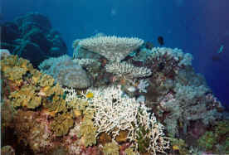
Efter ca. 1/2 time havde vi brugt den luftmængde, som vi måtte og svømmede tilbage til skibet. Ved landgangen blev vi modtaget af divemasteren, der kontrollerede, om vi havde overholdt dybden og om vi havde den fornødne luftmængde i behold. Efter tjekket skulle vi kvittere for dykket i en logbog. Herefter blev der livligt snakket om hvad vi havde set. Vi satte flaskerne til fyldning agterskibs, tog udstyret af og gik i messen for at få noget at spise. Næste dyk var kl. 14.30 på samme sted. Dykket kl. 16.30 foregik et lille stykke derfra. Kl. 19.30 var der natdykning. Det havde jeg set frem til, da det måtte være en stor oplevelse at se livet på revet om natten. Der var ikke mange, der havde lyst til natdykning. Men vi var dog 8 dykkere, fordelt på 4 hold. Jeg dykkede sammen med en amerikaner fra Los Angeles. Skibet var udstyret med store projektører, der oplyste vandet og bunden omkring skibet. Inden vi dykkede, fik vi besøg af en stor skildpadde, der interesseret kiggede på os, inden den svømmede videre. Vi gik i vandet efter de obligatoriske tjek. Som ekstra udrustning havde vi fået udleveret en lygte. Den fik vi først brug for et stykke fra skibet, da skibets lys lyste hele bunden op. Vi svømmede ud af lyskeglerne - ud i mørket. Nu kunne vi kun se omgivelserne via vor lygte. Men jeg blev lidt skuffet, for der var ikke meget liv at se. Alle de smukke fisk var væk. Der var nu kun mørke og kedelige fisk at kigge på, og jeg synes heller ikke, at korallerne så smukke ud i kunstlys. Men vi svømmede dog rundt og brugte vor luftration. Min makker ville vise mig noget i hans kegle. Men jeg kunne intet se. Efter vi var kommet op fortalte han, at han havde set en haj. Det var ærgerligt, at jeg ikke også havde set hajen. Herefter fik vi aftenkaffe. Kl. 22.30 gik jeg i seng, godt træt af dagens oplevelser.
Skipperen turde ikke blive på pladsen natten over. Så han flyttede skibet til en ny position, hvor vi skulle dykke kl. 7.00 om morgenen. 2. dagen bød på 4 dyk på forskellige pladser, det ene mere flot end det andet. Efterhånden fandt vi ud af, at den bedste og flotteste dybde lå mellem 1 og 12 meter. Ved at spare på luften kunne vi blive nede i ca. 1 time, så der var ikke megen fritid mellem dykkene. 2. dagens natdyk blev ikke til noget, da en englænder blev syg, så vi måtte til Cairns med ham. 3. dagens dyk kl. 7.00 var på det sted, hvor vi havde været på 1. dagen, som jeg syntes var meget flot, med store dybe "kløfter" og meget liv. Jeg havde reserveret et undervandskamera med blitz. Jeg fik en kort instruktion i at betjene kameraet og hvordan man skulle fotografere for at få de bedste billeder. Jeg gik i vandet med mine faste makkere som guider og navigatører, for det svært både at søge motiver og finde rundt. Jeg tog 24 billeder, som jeg synes er flotte. Bl.a. fotograferede jeg en stor skildpadde og nogle kæmpemuslinger. Jeg havde også købt 2 eengangskameraer, der dog kun kunne tåle dyk til 3 meter. Derfor svømmede jeg rundt blandt koralrevets top og fotograferede livet omkring toppen af koralrevet. Det blev til 54 billeder. | 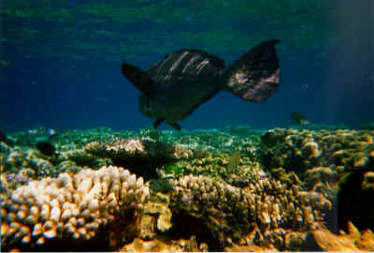
Alting har en ende og det fik dykkerturene også. Dykket kl. 11.00 blev det sidste dyk i denne omgang på Great Barrier Reef. Det var lidt vemodigt at skulle dykke ud, så jeg blev så længe nede som muligt for at bruge min ration af luft. Jeg blev således den sidste dykker, der forlod vandet. Herefter skulle vi aflevere og rengøre vort udstyr. Masker, snorkler og lungeautomat skulle rengøres i noget klorvand. Mens resten skulle skylles i ferskvand.
Under turen ind fik de elever, der havde bestået de forskellige Padi kurser, deres beviser udleveret under en lille ceremoni. Der blev noteret i logbøger m.m.
Kl. 15.00 ankom vi igen til Cairns og udstyr m.m. blev kørt til Prodives forretning. Her blev det kontrolleret, om vi afleverede det udstyr, vi havde lånt. Herefter stod vi snakkede lidt med hinanden. Nogen ville mødes på en bar inde i Cairns senere på aftenen for at snakke dykning. Men de fleste skiltes, da de skulle videre. Jeg tror ialt, at vi var 10 forskellige nationer repræsenteret på dykningen. Kl. 16.00 blev jeg kørt tilbage til mit hotel. Der checkede jeg ind og gik straks i swimmingpoolen, der var udformet som en strand med broer m.m. og rigtig sand. Det var varmt ca. 32 grader.
Næste dag tog jeg op i regnskoven omkring Cairns og kl. 18.00 tog jeg tilbage til Sydney med fly. Der overnattede jeg en enkelt dag og fløj så over Bangkok, London og København hjem til Sønderborg.
Såfremt man vil dykke på Great Barrier Reef, vil jeg absolut anbefale Prodive. De er meget professionelle og har tjek på tingene. Alting klapper og deres udstyr er i orden. Intet er overladt til tilfældighederne. Jeg havde også et godt indtryk af de kurser i PADI regi, som de afholdt. Der var gode instruktører ombord og der blev givet en god undervisning. Selvfølgelig kan man ikke lære at dykke på 3 dage. Men det går på Great Barrier Reef, hvor der er optimale betingelser for dykning.
Såfremt nogen får blod på tanden og gerne vil dykke på Great Barrier Reef, ligger jeg inde med priser og adresse på Prodives forretning i Cairns m.m..
Flemming

